теоретические основы гидродинамических методов исследования скважин.
Гидродинамические методы основаны на решении обратных задач подземной гидромеханики. При этом используются уравнения сохранения массы и импульса в фильтрационном движении , связывающие искомые параметры пласта с непосредственно измеряемыми в процессе фильтрации газа в пласте, такие как расход газа и забойное и пластовое давление во времени. Газодинамические методы подразделены на исследования при стационарных и нестационарных исследованиях режимах фильтрации. При стационарной изотермической фильтрации справедливо уравнение сохранения количества движения( двучленное уравнение закона фильтрации):
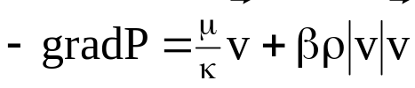, (1.1)
где Р-давление;
- вектор скорости фильтрации;
β,κ - параметры пористой среды ;
ρ,μ - плотность и вязкость газа;
Тогда в случае плоскорадиальной фильтрации газа и так как приотборе газа v<0,формула (1.1) имеет вид:

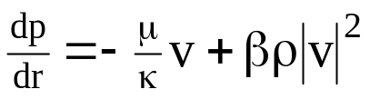 (1.2)
Учитывая , что
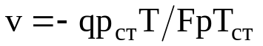; (1.3)
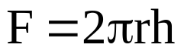; (1.4)
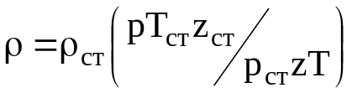; (1.5)
где F – площадь фльтрации;
h – толщиа пласта;
ρ_{ст},T_{ст,}p_{ст} – плотность, температура, давление при стандартных условиях
и подставив в уравнение (1.2) получим уравнение вида:
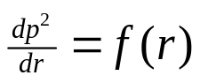 (1.6)
его можно проинтегрировать для этого целесообразно разделить фильтрационный поток газа к скважине ,несовершенной по степени и характер вскрытия, на три зоны.В зоне 1 радиуса R₁ проявляется несовершенство скважины похарактеру вскрытия.Здесь фильтрационный поток по числу перфорационных отверстий разбивается на N потоков.Размеры этой зоны небольшие:R₁=(2-3)R_{с.}В зоне 2 заметно сказывается несовершенство скважины по степени вскрытия .Радиус этой зоны приблизительно равен толщине пласта h (R₂=h).В зоне 3 фильтрация газа плоскорадиальная .Проинтегрировав последнее уравнение по каждой из зон
получим уравнения притока:
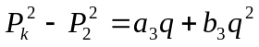, (1.7)
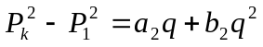, (1.8)
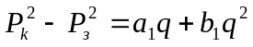, (1.9)
где a_{i} ,b_{i} - коэффициенты фильтрационных сопротивлений i-ой зоны; Р_{к}, Р_{з}–контурное и забойное давление.
Просуммировав эти уравнения, получим формулу притока газа к скважине, несовершенной по степени и характеру вскрытия:
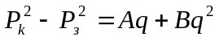 (1.10)
Значение контурного давления обычно принимают равным пластовому давлению. Исходя из этого преобразуем последнее выражение:
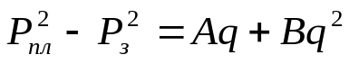 (1.11)
где q – дебит газовой скважины при стандартных условиях, Р_{пл} и Р_{з} – пластовое и забойное давление соответственно, МПа; А , В – коэффициенты фильтрационных сопротивлений для гидродинамически несовершенной как по характеру, так и по степени вскрытия газовой скважины:

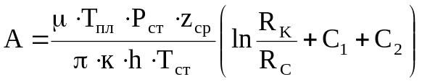 (1.12)

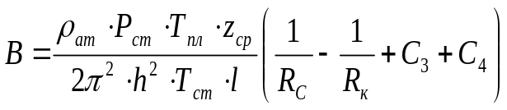 (1.13)

где С₁, С₂ и С₃, С₄ – коэффициенты несовершенства скважины как по степени, так и по характеру вскрытия соответственно.

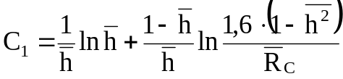; (1.14)
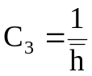; (1.15)
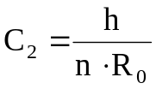; (1.16)
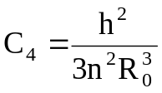, (1.17)
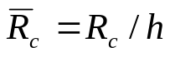 (1.18)

здесь = h_{вскр} / h – относительная толщина вскрытия продуктивного пласта;
h – толщина продуктивного пласта, м;
h_{вскр} – вскрытая толщина продуктивного пласта, м;
n – число перфорационных отверстий;
R₀ – радиус каверны образуемый при перфорации, м;
R_{к} – радиус контура питания скважины, м;
R_{с} – радиус скважины, м;

